**ĐẠI HỌC QUỐC GIA THÀNH PHỐ HỒ CHÍ MINH**

**TRƯỜNG ĐẠI HỌC KHOA HỌC TỰ NHIÊN**

**KHOA CÔNG NGHỆ** **THÔNG TIN**



**BÁO CÁO BÀI TẬP THỰC HÀNH 2**

**MÔN HỌC: HỆ THỐNG VIỄN THÔNG**

*Nhóm thực hiện: nhóm 04*

*Giảng viên hướng dẫn: Lê Hà Minh*

**Nội dung**

Bước 1: Tạo extension và cài context 6001 phòng Tài Vụ

Bước 3: Tạo extension 6003 phòng Kinh Doanh và context tương tự 6001

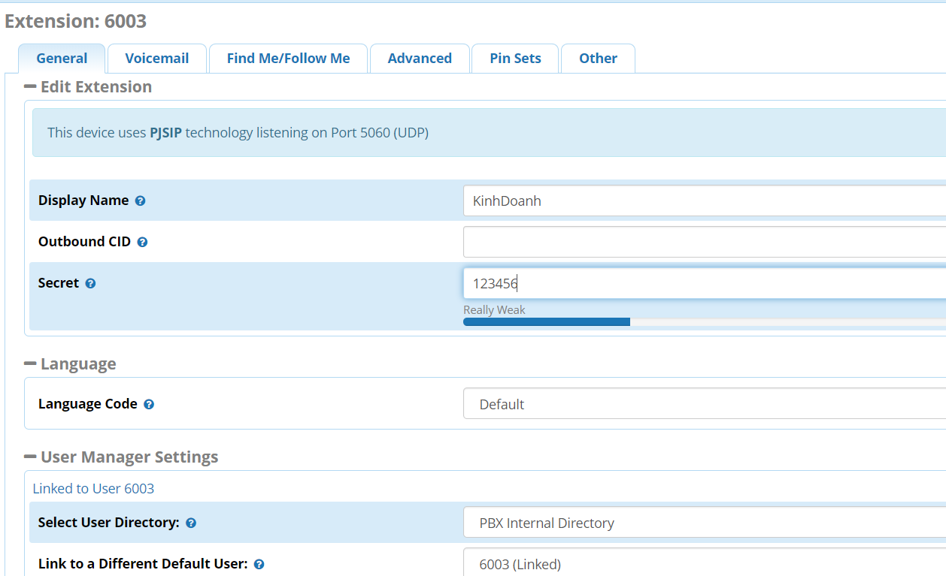

Bước 4: Tạo extension 1234 bên ngoài dùng để test

Bước 5: Cấu cấu hình file config cho các số nội bộ và các cuộc gọi ra ngoài

Bước 6: Cấu hình liên lạc ngoài vào trong

* Bắt đầu cuộc gọi

* Bấm số nội bộ hoặc chọn số 1-3

* Khi khách hàng không nhấn phím nào

* Khi khách hàng bấm sai số

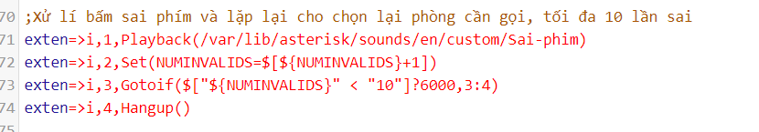

**Yêu cầu nâng cao:**

* Ngoài giờ làm việc – Open Hours:

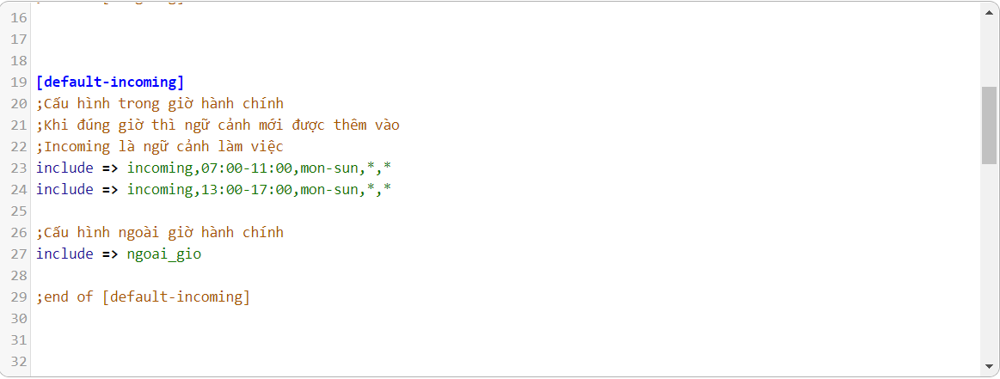

* Chức năng MeetMe:
* Tạo phòng họp:

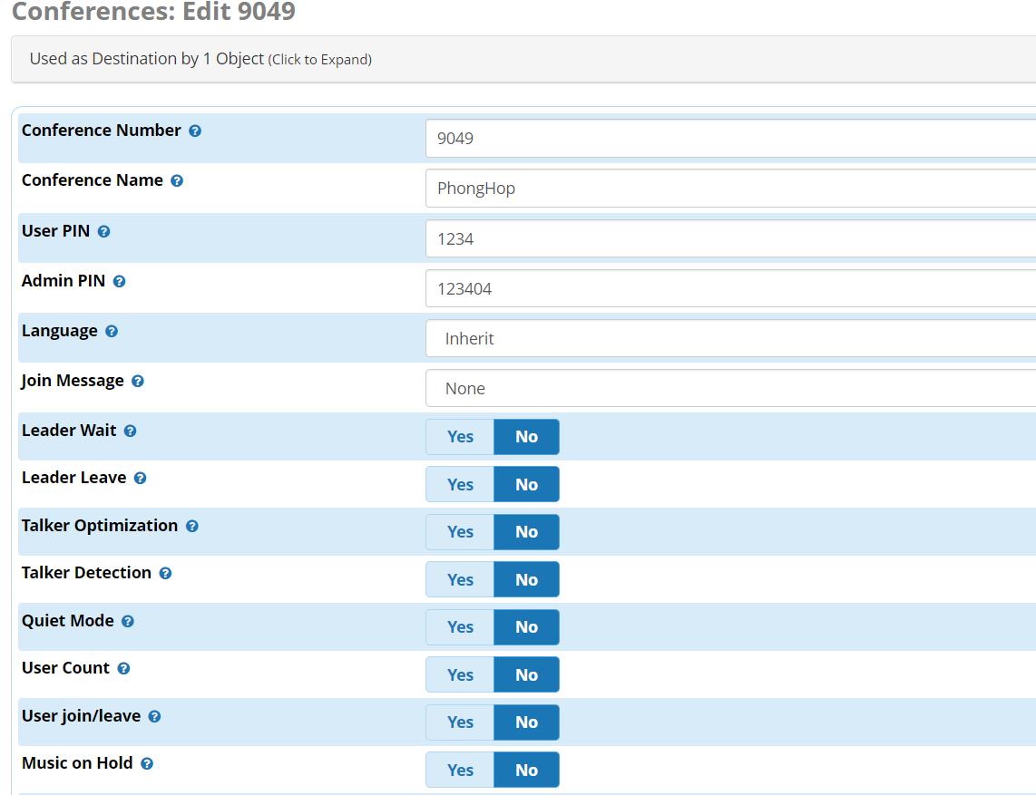

* Tạo Inbound Route tới PhongHop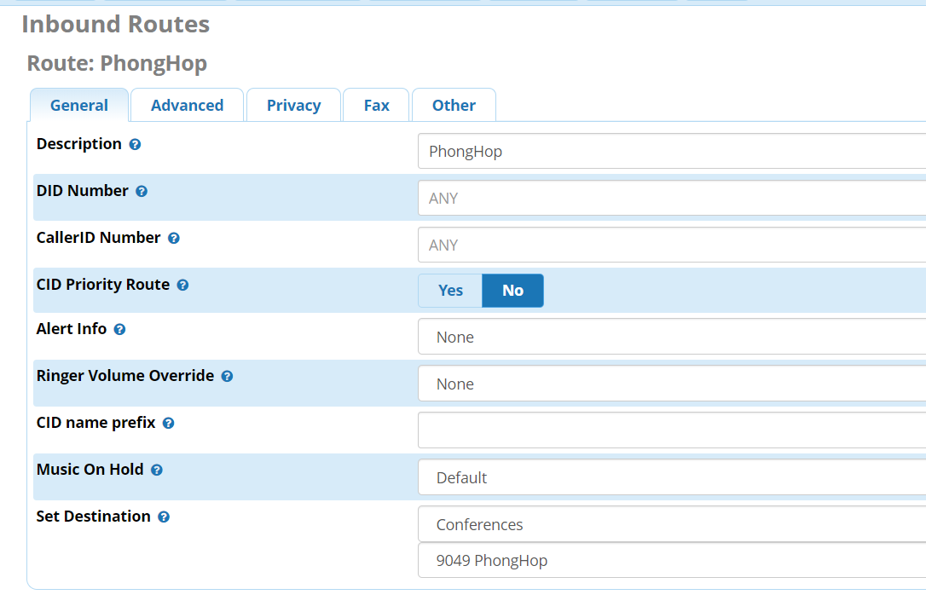
* Tạo thành công:

